CINNO · ePaper Insight | 2023年全彩电子纸在阅读器及手写本市场渗透率将升至4%
2023.03.03 CINNO •ePaper Insight

摘要：据ePaper Insight市场调研数据显示，2022年全彩墨水屏在电子纸阅读器与手写本市场的渗透率为2%。2023年各头部电子纸模组厂将推出搭载元太最新彩色技术E Ink Gallery(TM) 3的多款单品，Bigme Galy和PocketBook Viva将率先携Gallery(TM) 3给用户带来更加鲜艳和丝滑的体验。结合当下双碳大战略及电子纸技术现状，ePaper Insight预测2023年彩色墨水屏的渗透率将提升至4%。
电纸书阅读器及电子纸手写本是一种采用电子纸作为显示屏的智能硬件设备，是电子纸最典型的应用场景，也是电子纸产业的支柱之一。电纸书阅读器充分发挥了电子纸的特性，自身不发光，依靠环境光反射成像，护眼效果优于LCD及OLED屏幕。经过电子纸上下游产业链在技术上的不断深耕，电纸书阅读器的应用场景不断扩展。在2022年的相应市场上更是不止于手写，还增加了多项办公功能，阅读已变为电子纸阅读器品类的功能之一，加上全彩技术的加持，可称其为新型“低碳护眼彩色平板”。
目前在售的全彩电子纸大多使用E Ink Kaleido系列彩色墨水屏，此系列电子纸膜片使用的是印刷式彩色电子纸技术，其中E Ink Kaleido 3为本系列最新技术，支持显示4096色，彩色分辨率可达150ppi，色彩饱和度更高。据ePaper Insight市场调研数据显示，2022年度全彩电子纸在电子纸阅读器与手写本市场的渗透率为2%，全彩电子纸在手写本细分市场的渗透率为4%，全彩电子纸在阅读器细分市场的渗透率为1%。ePaper Insight认为，结合当下双碳大战略背景及全球电子纸厂商在彩色电子纸技术上的升级突破，2023年彩色电子纸在电子纸阅读器与手写本市场的渗透率有望提升至4%。
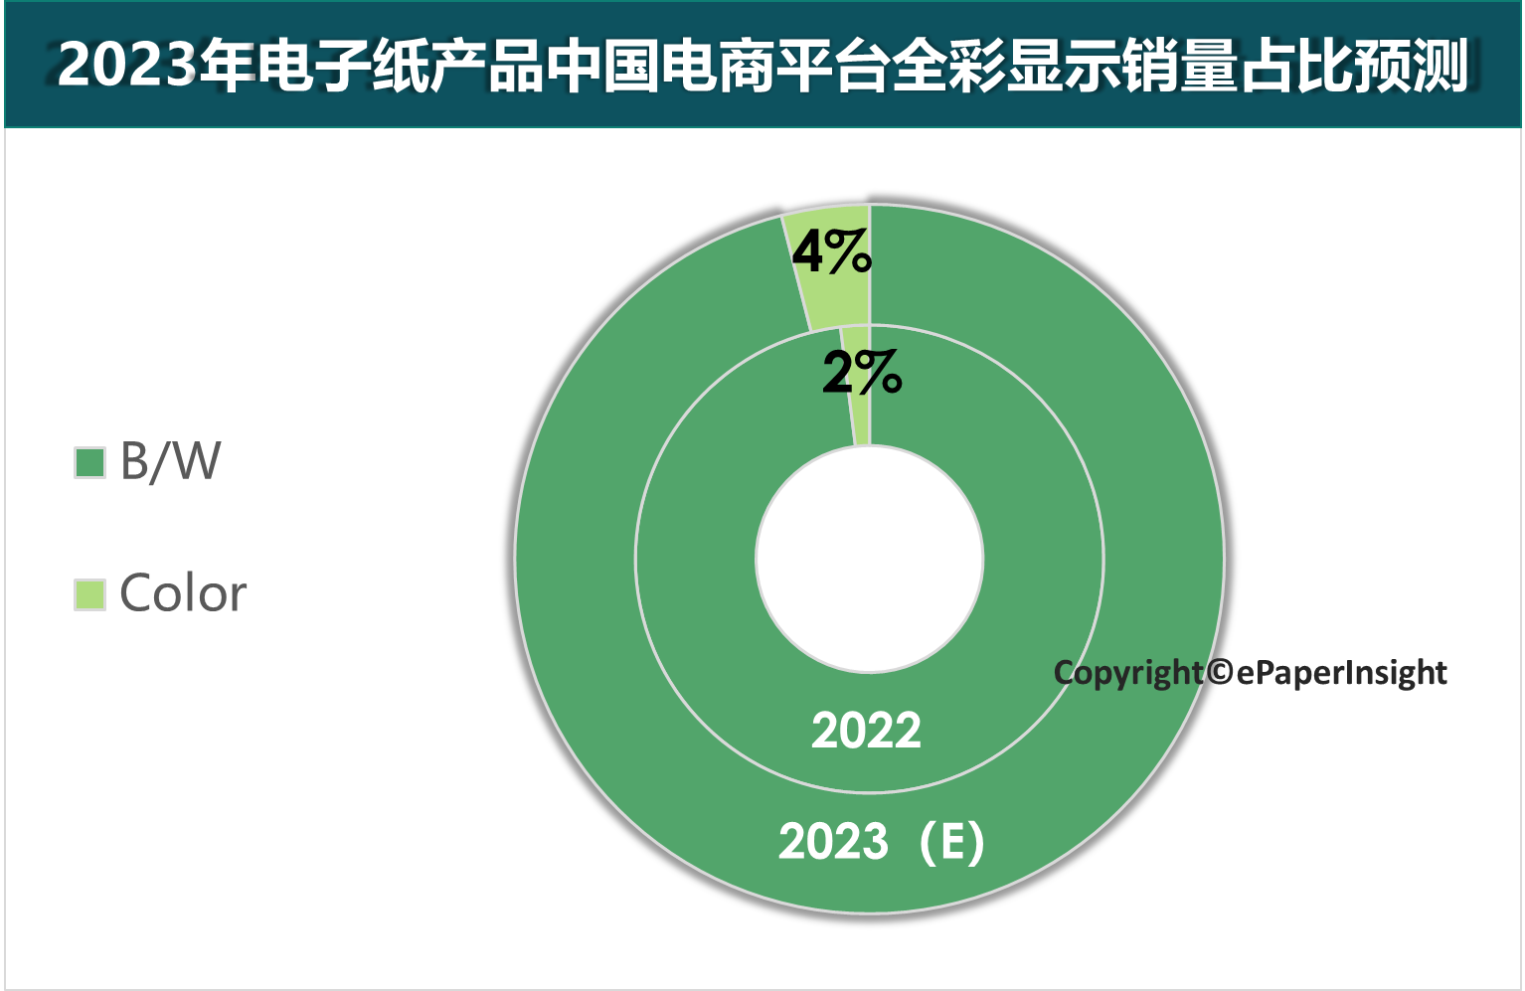

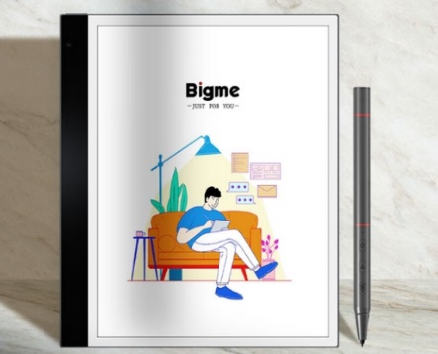
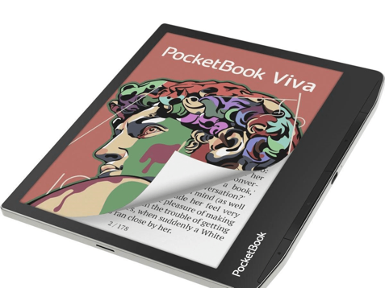
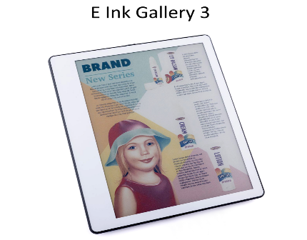
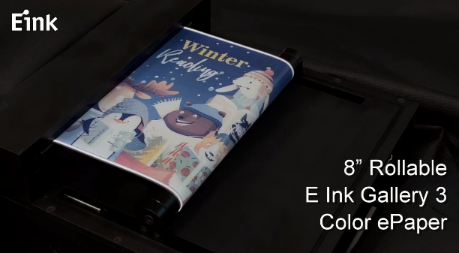

搭载E Ink元太科技最新量产的E Ink GalleryTM 3的众多新单品也将在2023年上市，Gallery 3支持超50000 种颜色，颜色更加鲜艳，彩色分辨率可达300ppi。全球首款 Gallery 3 彩色电子纸智能办公本Bigme Galy在 Kickstarter 众筹已结束，预计在2023年3月面世。瑞士品牌PocketBook也将在2023上半年推出搭载Gallery 3 彩色墨水屏的新单品PocketBook Viva，各大头部电子纸品牌商将在2023年带来多款搭载Gallery 3的单品，E Ink Gallery 3必将加速彩色电子纸在相应领域的渗透。
在彩色电子纸的赛道上，还有多款新技术初露尖角：2022年9月，中国国际电子纸产业峰会上，黑白两色电浆电子纸（EDS）首次亮相。该技术采用围堰结构设计，最高可支持到分辨率高达600ppi的TFT背板，结合彩色滤光片技术，可以实现的分辨率更高的彩色电子纸显示效果；2022年11月，友达重回电子纸市场推出胆固醇液晶电子纸，富动科与虹彩光电宣布“彩色胆固醇电子纸显示器” 已完成商品化，将在2023年进入量产赛道；CLEARink全内反射电子纸技术也在2022年进行重组落户无锡，同样基于彩色滤光片工艺，立足大陆进行全彩色电子纸的供应链建设，也将在2023年进入市场化。在2022年，E Ink电泳式彩色电子纸正引领电子纸技术迈向全彩时代，彩色电子纸也将迎来健康化、多元化的发展期。

